**RAPID MATHEMATICS ASSESSMENT**

**Name of Learner: _____________________________________________**

**Region & Division: ___________________________________________**

**School: ______________________________________________________**

**Date of Assessment: ___________________________________________**

**Age: _________ Gender: ___ Male ___ Female**

**GRADE 2**

**LEARNER’S BOOKLET**

### Hilikuton A: Number Identification

Items A1-A3.

Direksyon: Lantawa ang mga numero. Sabton ang mga pamangkot tuhoy sa sini nga mga numero.

# 3 7 5

### Hilikuton A: Number Identification

Item A4.

Direksyon: Isulat ang expanded form sang numero.

# 3 7 5

Sabat:

**Hilikuton B: Number Discrimination**

Direksyon: Isulat ang numero nga mas madamo kaysa 857.

**__ 5 __ > 8 5 7**

Sabat: ________________________________________

### Hilikuton C: Missing Numbers

Direksyon: Isulat sa kahon ang husto nga numero.

1. 65, 60, 55, 50, ,40

2. 10, 13, 16, 19, 22,

3. 450, 550, 650, , 850, 950

## 4. 350, 300, 250, 200, , 100

**Hilikuton D: Missing Unit Fractions**

Direksyon: Isulat sa linya ang kulang nga unit fraction agud makompleto ang pattern.

**,**

**,**

**,**

**,**

$\frac{1}{10}$ $\frac{1}{7}$ $\frac{1}{4}$

**Hilikuton E: Addition**

**Direksyon:** Isulat ang kabilugan nga numero nga ginapakita sang magamay, malaba kag matapan nga cubes.

1.

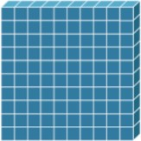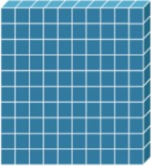

Sabat: _______________

2.

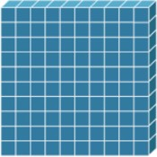

Sabat:

**Hilikuton E: Addition**

**Direksyon:** Sabti ang mga masunod.

3.

a) 1 5 2 b) 4 5 7

## + 2 3 4 + 3 6

**Hilikuton F: Adding Word Problem**

**Direksyon: Tun-i ang *table* kag sabti ang masunod nga pamangkot.**

|  |  |
| --- | --- |
| Mga Botelya nga Natipon sang Grade 2  nga mga Estudyante | |
| **Section** | **Natipon nga Botelya** |
| **Grade 2 - Maya** | **128** |
| **Grade 2 – Agila** | **93** |
| **Pila ang kabilugan sang natipon nga botelya?** | |

Sabat: __________________

**Hilikuton G: Subtraction**

**Direksyon: Tun-i ang *graph* kag sabti ang masunod nga pamangkot.**

* 1. Pila ka pahu ang mabilin kon buhinan mo ini sang 14 ka bilog?

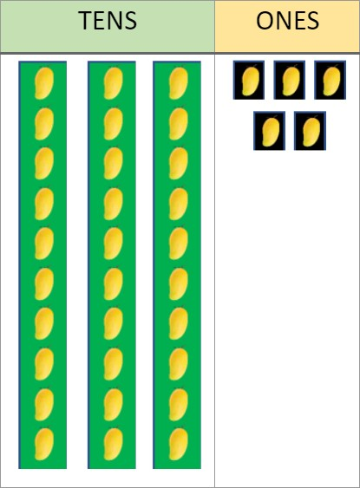

Sabat: ________

**Hilikuton G. Subtraction**

**Direksyon:** Sabti ang mga masunod.

## 9 2

2 1

b) 1 3 7

## 7 5

c) 3 9 6

## 1 7 8

**Hilikuton H: Subtracting Word Problem**

**Direksyon: Intyendiha ang *word problem* kag sabta ang pamangkot.**

1. Nangdugos sang pahu si Jose. Nakakuha sia sang 125 ka pahu. Ginhatag niya ang 12 sa iya kaingud. Pila ang nabilin nga pahu kay Jose?

Solusyon:

**Task H: Subtraction Word Problem**

2.Nagbakal sang bayu si Carla. Ini nagabili sang P225.00. Pila ang iya sinsilyo kon P250.00 ang iya ginbayad.

Solusyon:

**Hilikuton I: Multiplication**

1. Ano nga multiplication sentence (A, B, C) ang naga laragway sa grouping sang mga bagay?



**A**

12 x 1 = 12

2 x 6 = 12

4 x 3 = 12

**B**

**C**

**Hilikuton I: Multiplication**

2.

4 x 5= 20

2 x 10= 20

4 x 5 = 10

**B**

**C**

**A**

**Hilikuton I: Multiplication**

Direksyon: Isulat ang kulang nga numero agud mangin husto ang multiplication sentence.

3.

a) 4 $×$ 1 =

## b) 5 $×$ 4 =

c) $×$**_____**  9 = 0

d) 2 $×$**_____** = 18

**Hilikuton J: Division**

1. Bahin-bahinon ang mga bola sa tatlo ka parte. May pila ka bola ang tagsa ka parte?



Sabat:

**Hilikuton J: Division**

Direksyon: Sabti ang number problem. Isulat ang sabat sa blank.

2.

a) 25 ÷ 5 = _____

b) 32 ÷ 4 = _____

**Hilikuton J: Division**

**Direksyon: Intyendiha ang *word problem* kag sabti ang pamangkot.**

May 15 ka kapayas nga inugsulod sa basket. Kon ang kada basket may unod nga 3 ka kapayas, pila ka basket ang kinahanglan agud masulod ang tanan nga kapayas?

Solusyon:

**Hilikuton K: Geometric Pattern**

1. Hingalani ang tagsa ka kurte.

**, , , , , , ____ , ____ , ____ , ____**

**Hilikuton K: Geometric Pattern**

1. Idrowing ang kulang nga kurte sang shape pattern sa mga blanko nga espasyo.

**, , , , , , ____ , ____ , ____ , ____**

**Hilikuton L: Geometric Visualization**

**Direksyon: Tun-i ang mga figure.**

1. Bilugi ang figure nga may flat surface.

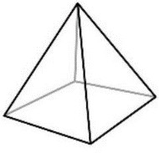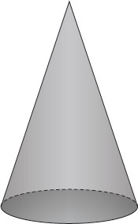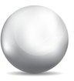

**Hilikuton L: Geometric Visualization**

1. Bilugi ang figure nga may curved surface.

